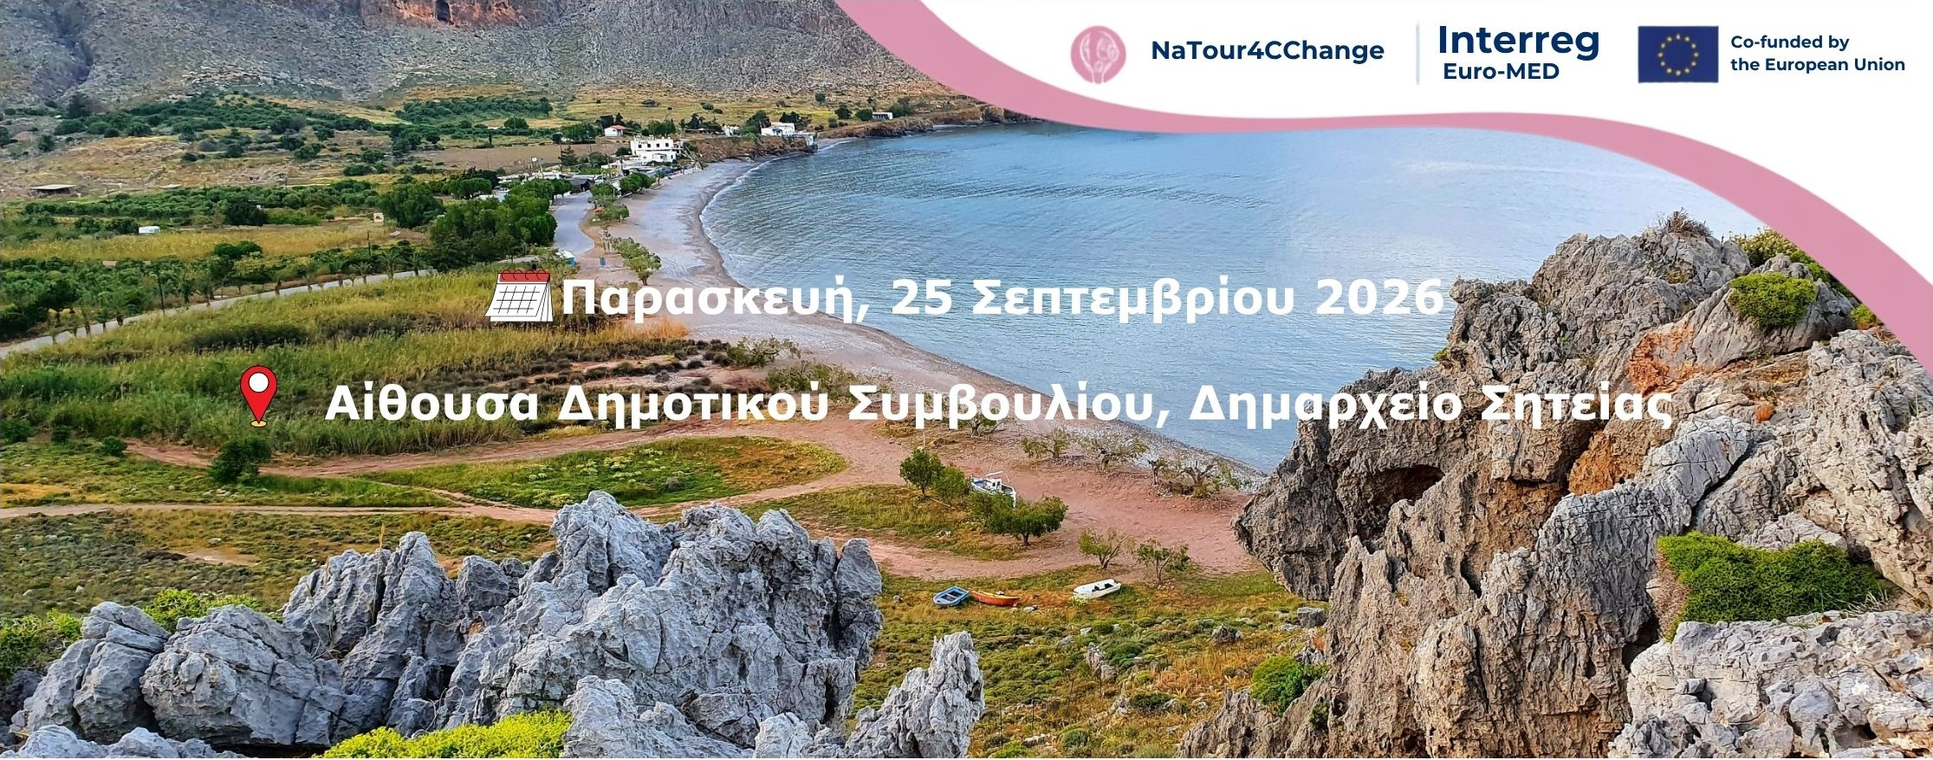

Κλιματική Δράση και Βιώσιμος Τουρισμός στον Πιλοτικό Προορισμό
ΠΡΟΓΡΑΜΜΑ
16.00 - 16.30 | Προσέλευση συμμετεχόντων | Welcome Coffee

16.30-17.00 | Έναρξη
Χαιρετισμοί
- Ιωάννης Ανδρουλάκης
Αντιπεριφερειάρχης Λασιθίου, Περιφέρεια Κρήτης
- Γεώργιος Ζερβάκης
Δήμαρχος Σητείας
- Γεώργιος Αλεξάκης
Περιφερειακός Σύμβουλος Κρήτης, Εντεταλμένος για Ευρωπαϊκές και Διεθνείς Σχέσεις
Σύντομη παρουσίαση του έργου NaTour4CChange
17.00 - 17.30 | Κλιματικοί κίνδυνοι και προκλήσεις για τον τουρισμό στον πιλοτικό προορισμό
Βασικά ευρήματα και προτεραιότητες
17.30 - 17.55 | Nature-based Solutions για την κλιματική ανθεκτικότητα στη Ζάκρο Ανατολικής Κρήτης
Η εφαρμογή της λύσης, η διαδικασία και τα αναμενόμενα αποτελέσματα
17.55 - 18.20 | Πώς μπορούν να συμβάλουν οι επισκέπτες, οι τουριστικές επιχειρήσεις και η τοπική κοινωνία
Παρουσίαση του Σχεδίου Μάρκετινγκ και Επικοινωνίας για την Κλιματική Δράση
18.20 - 19.00 | Ανοιχτή συζήτηση| Networking

Μετά την ολοκλήρωση της εκδήλωσης, οι συμμετέχοντες προσκαλούνται να συνεχίσουν την εμπειρία τους στο Sitia Geo Festival, στην κεντρική πλατεία της Σητείας.

